GE ONE Handwaschbecken

Geberit

Eigenschaften

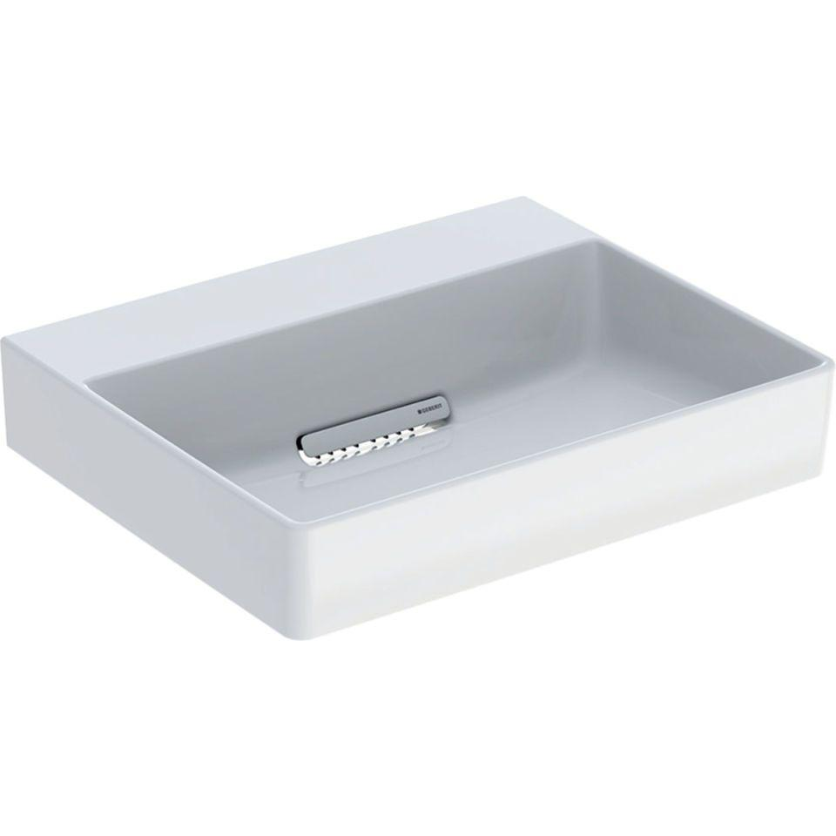

Farbton

weiß

Form

rechteckig

Montageart

hängend

Oberfläche

glänzend, Schmutz abweisend

Produkt

Einzelbecken

Werkstoff

Keramik

Höhe (mm)

140,00 - 145,00

Tiefe (mm)

410,00

Armaturenloch

Mitte, ohne

Befestigungsart

Dübelbolzen

Durchschlagbare Armaturenlöcher

Mitte, ohne

Ausladung (mm)

400,00 - 410,00

Breite/Durchmesser (mm)

500,00

Mittenabstand Schraubenlöcher (mm)

280,00

Einbau/Montage/Aufstellung

Wandmontage | unterbaufähig